Для корректной работы программы в использовании PostgreSQL в локальном режиме, необходимо:

* Установить последнюю версию пакета PostgreSQL
* 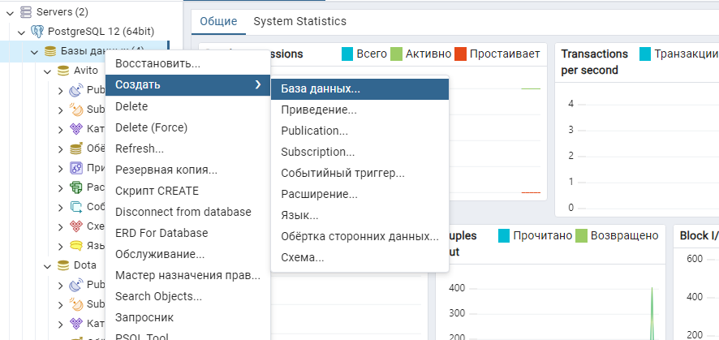В программе pgAdmin 4 на одном из серверов создать новую database “Avito”

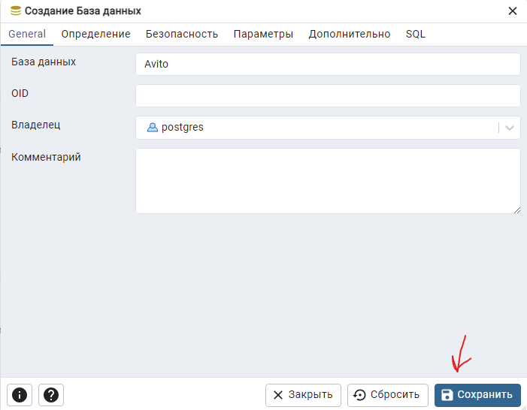

* В файле database_services.py в конструкторе класса DataBaseManager полю **self.password** присвоить пароль, который вы установили во время установки PostgreSQL

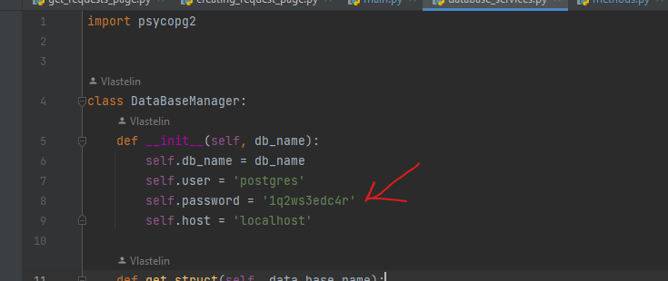

* Установить все зависимости при помощи команды   
  **pip install req.txt**
* Если все сделано правильно, то при первом запуске программа сама создаст новую таблицу в этой database Avito и заполнит ее примера данных из предложенного dataset`а